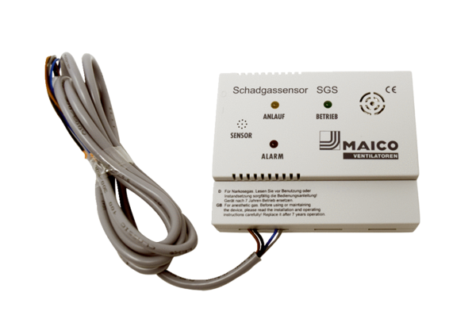Датчик опасной концентрации вредных газов SGSКомплект поставки: 1 штукАссортимент: К
Номер артикула: 0093.1323Изготовитель: MAICO

